出國報告（出國類別：國際交流）

報告標題：
歐洲文化、經濟與商業文化參訪報告

服務機關：國立中正大學
姓名職稱：會計與資訊科技學系林岳喬副教授
派赴國家：歐洲(德國、捷克、奧地利)
出國時間：103年06月20日至06月29日
報告日期：103年07月17日

摘 要

本次赴歐洲參訪，主要包含以下三大目的:
1. 藉由課程讓學生有機會實地瞭解歐洲文化、經濟及商業環境，並於參訪歐洲的過程中發掘新的商業契機。

2. 課程中可區分為三大區塊：歷史探索、文學導讀及當代發展，內容涵蓋西元1900年起至今日。學生依照上述主軸於參訪前針對各行程進行規劃與探討，於實地參訪時印證所學。

3. 此參訪過程讓學生不僅瞭解歐洲的文化，亦讓學生有機會學習如何規畫行程並體驗歐洲的文化與生活型態，更進一步瞭解歐洲的商業環境。

透過本次的參訪交流，提升了學生的國際視野及中正大學的知名度，期望未來能為本系帶來更多的國際合作與經驗交流，能共同提升本系的教學與研究能量。

目 次

- 目的 4
- 過程 5
- 心得 15
- 建議事項 15
- 攜回資料名稱及內容 15
- 緒論

目的：
本次赴歐洲參訪，主要包含以下三大目的:
1. 藉由課程讓學生有機會實地瞭解歐洲文化、經濟及商業環境，並於參訪歐洲的過程中發掘新的商業契機。

2. 課程中可區分為三大區塊：歷史探索、文學導讀及當代發展，內容涵蓋西元1900年起至今日。學生依照上述主軸於參訪前針對各行程進行規劃與探討，於實地參訪時印證所學。

3. 此參訪過程讓學生不僅瞭解歐洲的文化，亦讓學生有機會學習如何規畫行程並體驗歐洲的文化與生活型態，更進一步瞭解歐洲的商業環境。

透過本次的參訪交流，提升了學生的國際視野及中正大學的知名度，期望未來能為本系帶來更多的國際合作與經驗交流，能共同提升本系的教學與研究能量。

主題：
  - 強化與歐洲各國之聯繫與合作
  - 拓展學生國際視野，探索不同的商業契機
  - 經由活動籌策的過程，提升學生組織規劃能力
- 過程
歐洲參訪行程表
日期/星期 | 活動內容 | 備註
6/20 (週五) | 8:00 去程(桃園機場-德國法蘭克福)
6/21 (週六) | 抵達柏林
6/22 (週日) | 08:45-10:00 參訪德國國會大廈  10:00-11:00 參觀布蘭登堡  13:30-16:00 參觀柏林大教堂  16:30-18:00 參觀柏林圍牆
6/23 (週一) | 13:25-14:55 參觀舊城廣場─提恩教堂  15:40-19:00布拉格城堡
6/24 (週二) | 09:30-11:00 參觀捷克百威酒廠  15:30-17:30 參觀熊布朗宮
6/25 (週三) | 14:00-17:20巡訪多瑙河美景
6/26 (週四) | 08:30-13:30 參觀國王湖  16:00-17:30 參觀莫札特故居
6/27 (週五) | 10:00-13:30 參觀奧迪汽車工廠  14:00-17:30參觀BMW博物館
6/28 (週六) | 16:30-21:00 參觀海德堡城堡
6/29 (週日) | 11:20回程(法蘭克福機場-桃園機場)
說明：
  - 6/20: 從台灣桃園機場出發前往德國法蘭克福機場。
  - 6/21: 早晨抵達德國法蘭克福機場，並由克蘭克福車站出發搭乘ICE列車前往柏林車站，並讓同學在附近自由行動，適應當地環境後回住宿飯店休息，準備接下來的參觀行程。
  - 6/22:
上午參觀德國國會大廈及布蘭登堡。藉由國會大廈讓同學瞭解建築設計的歷史緣由及在希特勒統制下國會的發展與變化，並也實地看到此建築是如何在不改變原始建築架構下，將環保綠能的概念完美的與歷史建築結合。緊接著參觀以雅典衛城城門作為藍本的布蘭登堡，是一坐新古典主義風格的砂岩建築，藉由參訪讓同學瞭解建築雕刻人物在古羅馬神話中的寓意及德意志帝國的更迭。
下午參觀柏林大教堂及柏林圍牆。柏林大教堂為德意志帝國霍夫索倫王朝的宮廷教堂，為文藝復興式的華麗建築，同學在教堂中親臨霍夫索倫王朝的繁華及二戰時期戰火對建築的摧毀。接著，參訪了舉世聞名的柏林圍牆，該遺跡讓學生得知民主以生命換來的甜美果實，更讓學生讚嘆德國人民對於歷史傷痕的坦然與重視。
  - 6/23:
上午參訪舊城廣場與提恩教堂。在舊城廣場中四周都是歷史建築與雕刻，步行於此，讓同學彷彿親歷捷克的歷史隧道。提恩教堂為歌德式雙塔建築，為舊城廣場最古老的建築，亦讓同學見證了布拉格重要的宗教改革場場所。
下午參觀了布拉格城堡。布拉格城堡是布拉格最著名的城堡群，從九世紀開始建，直到十四世紀才竣工，而漫長的興建過程也讓建築物隨著時代更替展現了多元的風格，包括：古羅馬式、哥特式、巴洛克式、文藝復興式等各個年代的建築風格，同學在此可一覽歐洲建築藝術的變化。
6/24:
上午參訪捷克百威酒廠。啤酒文化盛行於歐洲各國，因此藉由參訪讓學生實地瞭解啤酒的釀造過程，以及啤酒該飲品是如何滲透於歐洲人民的日常生活中。
下午參觀熊布朗宮。熊布朗宮是歐洲的三大宮殿之一，為巴洛克式的建築，亦讓同學見證了奧匈帝國興盛的建築代表。
6/25:
下午參觀多瑙河。多瑙河的美景名聞遐邇，同學乘船眺望多瑙河及沿岸建築，並沿途瞭解因多瑙河而創作的相關文學及樂曲，如：藍色多瑙河。
6/26:
上午：參觀國王湖。國王湖景致是由冰河的侵蝕所形成，從入口處乘船進入，沿途瞭解冰何演變的過程，一覽自然的鬼斧神工。
下午：莫札特故居。奧地利出生的天才音樂家─莫札特，創造了無數流傳至今的經典樂曲，同學藉由親臨此處感受薩爾斯堡舊城區的浪漫古典音樂氛圍。
6/27:
上午參觀奧迪汽車博物館。德國的汽車工藝堪稱世界之首，在本次的行程中很榮幸能藉由曾在本校交換的德國學生安排此參訪，在參訪的過程中，讓同學瞭解該品牌的緣起及汽車工業的發展歷史。
下午參觀BMW博物館。BMW為高級轎車的代名詞，參訪過程藉由產品的陳設與解說，同學深刻瞭解汽車工藝的精緻與高端科技的運用和發展。

6/28:
參觀海德堡城堡。海德堡城堡為德國境內最著名的城堡廢墟及城堡建築，藉由參訪同學可以瞭解文藝復興時期的城堡建築。

參訪單位：
- 德國國會大廈
- 布蘭登堡
- 柏林大教堂
- 柏林圍牆
- 舊城廣場─提恩教堂
- 布拉格城堡
- 百威啤酒廠
- 熊布朗宮
- 多瑙河
- 國王湖
- 莫札特特故居
- 奧迪汽車博物館
- BMW汽車博物館
- 海德堡城堡
考察單位介紹：
- 德國國會大廈
東西德合併後，1990年10月3日聯邦議會在經過非常激烈的討論後，決定將政府和議會從波昂遷回柏林，國會大廈被確定為聯邦議會的會址。第二次世界大戰後國會大廈及其周圍變成一片廢墟，1991年6月20日聯邦議會以僅18票的多數決定將其會址遷往柏林。在搬遷計劃中，德國國會大廈必須改建為一座現代化的議會大廈。1993年開始招標。最重要的標準是透明度、清晰度和模範性的能源技術。1999年4月19日在國會大廈的首次會上議象徵性地將大廈的鑰匙交給議會主席。1999年9月7日德國聯邦議會開始在改建後的國會大廈正式開始工作。其國會大廈的正面山牆上刻著三個詞DEM DEUTSCHEN VOLKE，於瓦洛特在一篇文章中寫到這座建築是為德意志人民（DEM DEUTSCHEN VOLKE）而建。大廈內部新設計的拱頂被結合在能源技術中。它被用來作為大會場的照明和通風。通過360個漏斗狀排列的鏡子將日光引入會場，成為國會會議廳白天主要的照明來源，為了避免陽光直射並引起會場溫度升高，一部分可通過電腦控制活動的鏡子可以通過太陽的位置改為反光鏡或遮光鏡。在漏斗的內部熱氣可以被導引到建築的最高處，通過一個拱頂中心的圓洞排出。在其通道上它還經過一個熱回收設備，將部分餘熱收回。於現今能源短缺並提倡環保趨勢下，德國在配合世界暖化所做的建設努力，令人瞠目結舌。
- 布蘭登堡
布蘭登堡門由12根各15米高、底部直徑1.75米的多立克柱式立柱支撐着平頂，東西兩側各有6根，依照愛奧尼柱式雕刻，前後立柱之間為牆，將門樓分隔成5個大門，正中間的通道略寬，是為王室成員通行設計的，直至德意志帝國末代皇帝威廉二世1918年退位前，只有王室成員和國王邀請的客人才被允許從布蘭登堡門正中間的通道出入。大門內側牆面用浮雕刻畫了羅馬神話中最偉大的英雄的海格力斯，戰神瑪爾斯，以及智慧女神、藝術家和手工藝人的保護神米諾娃。布蘭登堡門的興衰史見證了德意志民族的興衰史。從歷史意義上說，這座門堪稱是「德意志第一門」和「德國凱旋門」也是紀念腓特烈大帝勝利歸來的凱旋門。
- 柏林大教堂
柏林主教座堂建於1895年至1905年。早在1465年，柏林主教座堂的現址附近已經有一座教堂，當時是霍亨索倫王家宮殿的一部分。為文藝復興式的華麗建築，走在菩提樹大道下時便可見到其佈滿銅綠色的大圓頂。柏林大教堂的年齡並不大，但因為在二次世界大戰時遭受到了嚴重的破壞，後來耗費了將近二十年的時間，才將以修復成原來的樣子。
- 柏林圍牆
柏林圍牆始建於1961年8月13日，全長155公里。東德政府稱此牆為「反法西斯防衛牆」或「強化邊境」，其目的是阻止東德居民逃往西柏林。第二次世界大戰後，原德國首都柏林被分割為東柏林與西柏林，柏林圍牆的建立是冷戰期間美國和蘇聯兩大陣營之間衝突導致的，它是二戰後德國分裂和冷戰的重要標誌性建築，也成為了分割東西歐的鐵幕的一個象徵。1990年6月東德政府正式決定拆除柏林圍牆。柏林圍牆的倒塌為結束統一社會黨專政以及兩德統一鋪平了道路，一年後的1990年10月3日兩德最終統一。
- 舊城廣場─提恩教堂
在11世紀，此處是一座羅曼式教堂，1256年，改建為早期哥德式泰恩教堂。現存的後期哥德式教堂始建於14世紀，建築師是阿拉斯提馬修和彼得·帕爾萊勒。到15世紀初，建築工程幾乎已經完成，只有塔樓、山牆和屋頂尚未完成。屋頂完成於1450年代，而山牆和北塔樓完成於不久之後波傑布拉迪的喬治王統治時期。南塔樓直到1511年才完成。1626年，白山戰役之後，波傑布拉迪的喬治王的雕塑和聖餐杯被移走，代之以聖母雕像，其光環用聖餐杯改制。1679年，教堂因閃電引發火災，嚴重受損的拱頂改建為較低的巴洛克拱頂。
- 布拉格城堡
位於捷克共和國布拉格的一座城堡，波希米亞國王、神聖羅馬帝國皇帝，以及捷克斯洛伐克和捷克共和國總統都在此辦公。這裡保存著波希米亞王國的王冠，此城堡是世界上最大的古城堡。
- 百威啤酒廠
捷克百威啤酒廠就設在捷克南部的一個城市「捷克布傑約維采」（Ceske Budejovice，簡稱CB）或稱百威城，而最早百威啤酒就是以這個城市命名，叫做Budweiser Budvar，創立於1895年，捷克百威啤酒在歐洲非常受歡迎，後來德國移民在美國以同樣的百威啤酒名號，創立啤酒廠銷售到全世界，但其中的配方與捷克的百威啤酒完全不同，這兩家酒廠則打了將近百年的官司，後來認定兩方都擁有其商標。
- 熊布朗宮
熊布朗宮又稱美泉宮是歐洲三大宮殿之一，因為此地有一道美麗泉水而得名。它位於維也納西南邊，整座宮殿氣勢磅礡，亦是奧匈帝國鼎盛時期的代表。熊布朗宮正後方山坡上的葛洛莉葉閣樓是瑪麗亞･泰瑞莎女皇為慶祝戰勝普魯士及紀念戰亡者所建。不過原先的規劃是要建宮殿，但因經費不足作罷。
- 多瑙河
是歐洲第2大河，是歐洲極為重要的一條國際河道，全長2857公里，流域面積81.7萬平方公里，平均流量為6500立方公尺/秒。發源於德國黑森林地區，流經德國、奧地利、斯洛伐克、匈牙利、克羅埃西亞、塞爾維亞、羅馬尼亞、保加利亞、摩爾多瓦和烏克蘭等10個中歐及東歐國家，是世界上流經國家最多的河流，最後從多瑙河三角洲注入黑海。
- 國王湖
位於德國巴伐利亞州的東南端，比鄰德國和奧地利的邊境小鎮貝希特斯加登，在奧地利城市薩爾茲堡以南的德國阿爾卑斯山區內。國王湖在最後一個冰河時期由冰川形成，長7.7千米，最寬處約1.7千米，湖岸線長19.96千米，面積5.218平方千米，湖水容量511,785,000平方米，平均水深98.1米，最深處190米，是德國最深的湖泊。除了出口處毗鄰城鎮外，國王湖完全被阿爾貝斯山脈環抱。
- 莫札特故居
歐洲最偉大的古典主義音樂作曲家之一，於1756年出生於薩爾斯堡，在當時屬於神聖羅馬帝國，後人保留其出生故居做為紀念。
- 奧迪汽車博物館
Audi可說是集大成而合一身的車廠，於1932年時，Audi、DKW、Horch、Wanderer等4家公司，為了渡過當時的經濟蕭條，而合併成一個有如聯邦制的汽車公司，並以現在的4個連環圓圈作為廠牌標誌，象徵著4家車廠的同心協力，而成立Auto union。至1969年，Auto union又與NSU Motorenwerke 汽車公司合併，進而成立Audi NSU Auto Unio，至1985年正式定名為Audi。
- BMW博物館
BMW的創始人卡爾·斐德利希·拉普在1913年時，利用一座慕尼黑近郊原本是製造腳踏車的工廠廠房，設立了拉普引擎製造廠，從事航空用引擎之製造。在1917年7月20日將工廠改名為巴伐利亞發動機製造股份有限公司（Bayerische Motoren Werke GmbH，縮寫為BMW），由帕普擔任首任的總裁。1918年8月13日BMW改制為股票公開上市的股份公司型態（BMW AG），確立了之後蒸蒸日上的公司規模。
- 海德堡城堡
海德堡海德堡坐落於內卡河畔。內卡河在此處由狹窄而陡峭的Odenwald山谷流向萊茵河河谷，並與萊茵河在海德堡西北20千米的曼海姆交匯。是一個充滿活力的傳統和現代混合體。過去它曾是科學和藝術的中心，如今的海德堡延續傳統，在城市內和城市附近建有許多研究中心，境內亦有眾多的城堡建築。
訪問過程及考察經過：

6/20第一天從台灣桃園機場出發前往德國法蘭克福機場。
6/21早晨抵達德國法蘭克福機場，並乘坐德國ICE列車前往柏林，帶同學至旅館後，稍作整理調整時差，並為明日的行程做體力準備。
圖一: 法蘭克福機場小組合照
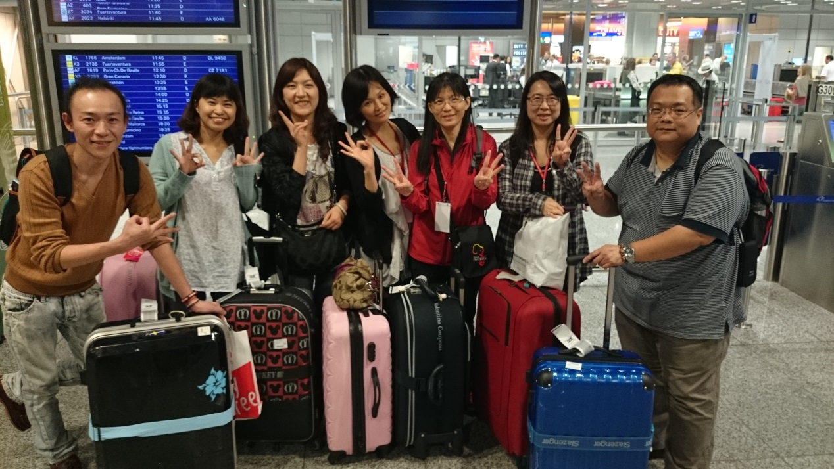
6/22 早上老師帶著全體同學前往德國國會大廈，此景點需透過事前的預約才能參訪，而進入國會時也有嚴密的安檢機制，讓同學見識了國家對於莊嚴政治殿堂的嚴謹及異國的國會樣貌，進去後參觀了將現代環保與歷史建築完美融合的國會大廈。下午參觀了布蘭登堡、柏林大教堂及柏林圍牆，讓同學從中瞭解不同的建築風格，亦也親臨了人類歷史上最著名的戰爭遺址。
圖二: 國會大廈參訪小組合照
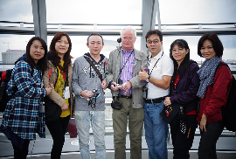
圖三：布蘭登堡合照
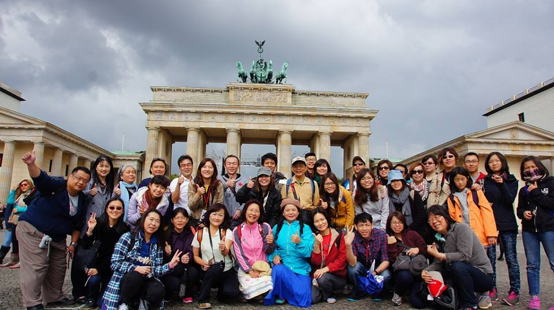
6/23上午參訪舊城廣場與提恩教堂。教堂華麗的雕刻與建築，讓同學了解及格宗教發展的過程及布拉格重要的宗教改革場場所。下午參觀了布拉格城堡，其中包含多元的風格，包括：古羅馬式、哥特式、巴洛克式、文藝復興式等各個時代的盛行風格，同學在此可一覽歐洲建築發展的歷史變化。
圖四：布拉格小組合影
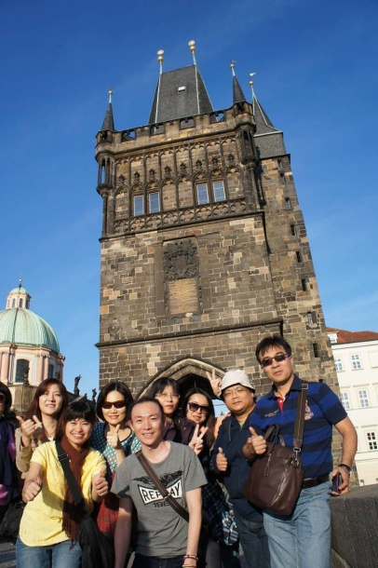
6/24上午參訪捷克百威酒廠。該景點由酒廠資深的員工向同學介紹啤酒的釀造過程，在解說時，有提到釀造的水質，是從地下深處挖出來的水，再經過分離淨化，所以可以看到很長的管線分開送往兩頭。看到百威的水質淨化系統，同學深感品質極佳，也因此酒廠開放給民眾參觀釀造過程，藉由參訪讓學生實地瞭解啤酒的釀造過程，以及啤酒是如何滲透於歐洲文化中。下午參觀熊布朗宮，為巴洛克式的建築，同學在此見證了奧匈帝國興盛的建築代表。
圖五：百威啤酒廠參訪
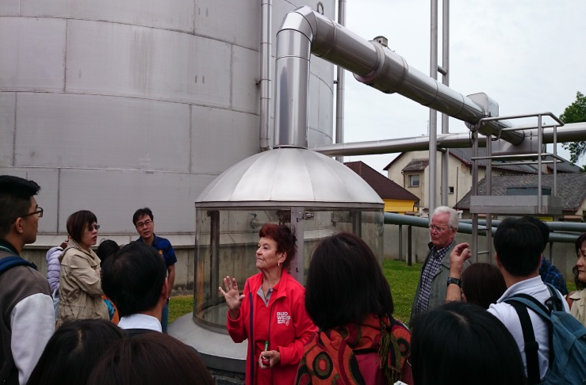
6/25下午參觀多瑙河，同學乘船眺望多瑙河美景及沿岸風光，並於船上享用餐點，並於航程中瞭解多瑙河的地理位置及該河流對於歐洲文學及藝術發展極具啟發價值，並瞭解相關創作。
圖六：多瑙河河畔合影
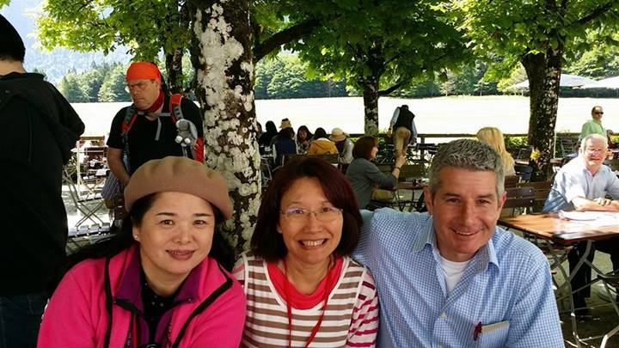
6/26上午參觀國王湖，國王湖的美景名聞遐邇，其樣貌是由冰河長時間侵蝕所成，同學們從入口處乘船進入，沿途瞭解冰何演變的過程，而船隻行駛到湖中央時，船家會熄掉引擎拿出小喇叭演奏，這時明顯可以聽到樂聲在山壁間迴盪，並同時一覽自然的鬼斧神工。下午薩爾斯堡─莫札特故居。奧地利出生的天才音樂家─莫札特，創造了無數流傳至今的經典樂曲，同學藉由親臨此處感受薩爾斯堡舊城區的浪漫古典音樂氛圍。
圖七：學生於國王湖合影
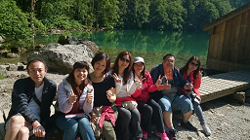

6/27本日主要行程為參訪德國的汽車工業，分別於上午參觀奧迪汽車博物館，下午參觀寶馬博物館。在本次的行程中很榮幸能藉由曾在本校交換的德國學生安排此參訪，在參訪的過程中，同學們躍躍欲試充滿期待，過程中，瞭解奧迪與寶馬品牌的緣由及汽車工業的發展歷史，並對德國精益求精的極致汽車工業讚嘆不絕，在此參觀中，同學也開始思考台灣是否也能依照類似的模式打造世界級的汽車品牌。
圖八：於寶馬博物館小組合影
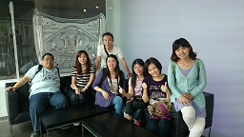
6/28參觀海德堡城堡。海德堡城堡為德國境內最著名的城堡廢墟及城堡建築，學生在老師的帶領下參觀了數個城堡建築，藉由此參訪同學瞭解文藝復興時期的城堡建築。
圖九：海德堡小組合影
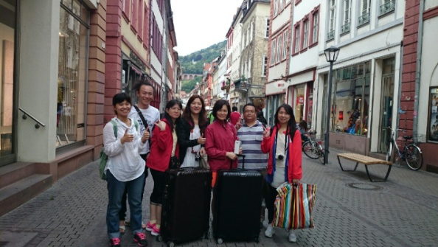
6/29早上於法蘭克福機場集合，搭乘飛機返回台灣桃園機場。
- 心得

此次課程，讓學生透過學期間規劃與討論安排了此次參訪行程，並實地踏上歐陸大地感受歐洲的文化、經濟與商業文化。過程中啟發學生學習歐洲豐富的文化歷史，探索現代的先進發展，並思考未來潛在的商業契機。不論是政經的柏林、文化的布拉格、藝術的維也納、觀光的薩爾斯堡、工業的慕尼黑、學術的海德堡都讓學生透過不同面向實際瞭解，並使用當地大眾交通工具、嚐試當地的特色食物，用最實際的感覺去感受歐洲的文化。
所謂讀萬卷書不如行萬里路，即學校開此課程之宗旨，實地8天的探訪行程，處處學習、處處驚豔，親自規畫行程加深學生對課程內容的體驗，過程中需自行規劃當地特色景點及路徑，考驗學生在海外的應變能力；每小組成員相互合作避免發生意想不到的狀況，展現團體合作的表現，使整體行程順暢並收穫豐碩，看到各國的發展及演變，都是足以讓學生學習及借鏡，對未來、對過去都應保持正向並審慎看待，創造台灣甚是國際不同的發展機會。

